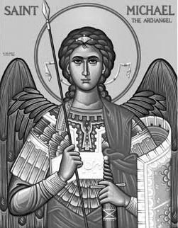

Rímskokatolícka Cirkev

Farnosť

Sv. Michala Archanjela

tel.: 032 – 779 41 76 e-mail: farnost.pobedim@abu.sk

Farské oznamy pre Pobedim
20. – 26. februára 2023
Po | Féria | 17.00 | + Alojz a Katarína, bratia, švagrovia a švagriné
Ut | Sv. Peter Damiani | 17.00 | + Alojz, manželka Anna a syn Marián (370)
St | Popolcová streda | 18.00 | + Alojz Melicher, manželka Anna a synovia Ján a Alojz (138)
Št | Féria | 17.00 | Za zdravie, Božie požehnanie a vedenie Ducha Svätého pre Pavla
Pi | Féria | 17.00 | + Ján Moravanský, manželka Alžbeta, synovia Ján, Jozef, Michal a dcéra Anna (138)
So | Féria | 7.30 | Poďakovanie za 80 rokov života s prosbou o zdravie a Božie požehnanie pre celú rodinu
Ne | 1. pôstna nedeľa | 7.30  10.30 | + Jaroslav a Mária Bielikoví, sestra Melánia a Františka s manželom Stanislavom (260)  + Viliam (nedož. 70 rokov), brat Michal a rodičia (136)

- Upratovanie – Č.d.: 243, 257, 260, 411. Ďakujem predchádzajúcej skupine za pomoc.
- Pôst – Popolcovou stredou vstupujeme do Pôstneho obdobia, ktoré je časom duchovnej prípravy na Veľkú noc. Na Popolcovú stredu máme zachovať pôst a zdržať sa mäsitého pokrmu. Pôst (3x sa najesť ale iba raz dosýta) zaväzuje od 18 do 60 rokov. Nejesť mäso zaväzuje od 14 rokov do smrti. Na budúcu nedeľu bude zbierka na charitu.
- Snúbenci – Snúbenci, ktorí chcú v tomto roku uzavrieť manželstvo, môžu predmanželskú prípravu absolvovať v Novom Meste n.V. v dňoch 17.-19. 3. Info na nástenke.
- Milodar – Bohuznámi darovali na opravu kostola milodar 500€. Veľká vďaka!
JCLic. Ľuboš Tvrdý, farár
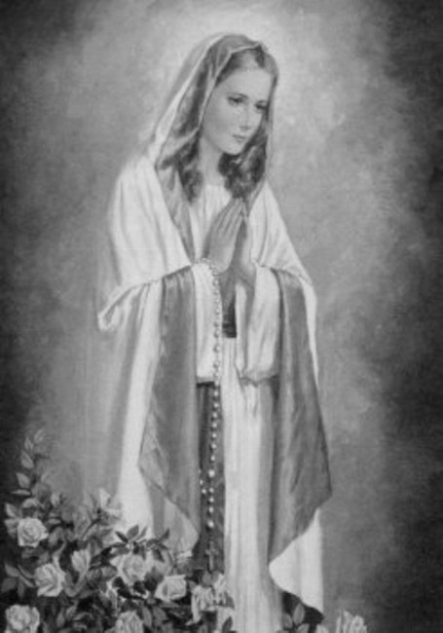

Rímskokatolícka Cirkev

Farnosť

Sv. Michala Archanjela

tel.: 032 – 779 41 76 e-mail: farnost.pobedim@abu.sk

Farské oznamy pre Bašovce
20. – 26. februára 2023

Po | Féria
Ut | Féria
St | Féria | 17.00 | za farníkov
Št | Féria
Pi | Féria
So | Féria
Ne | 1. pôstna nedeľa | 9.00 | + Ján Urban, manžel Mária, rodičia z oboch strán a zať Peter

- Pôst – Popolcovou stredou vstupujeme do Pôstneho obdobia, ktoré je časom duchovnej prípravy na Veľkú noc. Na Popolcovú stredu máme zachovať pôst a zdržať sa mäsitého pokrmu. Pôst (3x sa najesť ale iba raz dosýta) zaväzuje od 18 do 60 rokov. Nejesť mäso zaväzuje od 14 rokov do smrti. Na budúcu nedeľu bude zbierka na charitu.
- Zmena – Sv. omše v stredu a nedeľu budeme sláviť v kultúrnom dome v Bašovciach, nakoľko sa od pondelka budú v kostole robiť elektrikárske a murárske práce.
- Okná - Bohuznámi darovali na okná milodar 100€. Veľká vďaka! Za december a január ste darovali na okná spolu 3000 €. Okná stáli 11 176,45 €. Vzadu je pokladnička určená pre milodary na okná. Ďakujem za každý váš milodar.

JCLic. Ľuboš Tvrdý, farár

